Пошаговая инструкция, чтобы оформить МЧД для отчетности в Росстат
Рассказываем, как пошагово оформить МЧД для отправки отчетности в Росстат. С 1 мая ведомство проверяет наличие электронных доверенностей у представителей компаний, которые отправляют отчеты. Оформить МЧД можно через сервис ФНС, оператора ЭДО, на Госуслугах или в учетной программе. Прочитайте статью и решите, какой способ подходит именно вам.
Важная деталь
Чтобы сдать отчетность в Росстат, нужно оформить на сотрудника МЧД единого формата.
Как оформить МЧД для Росстата через сервис ФНС
Это базовый способ получения электронной доверенности. Смотрите, как действовать.
Шаг 1. Выберите тип доверенности. Доверенность, которую ждет Росстат, можно бесплатно оформить в сервисе ФНС. →m4d.nalog.gov.ru Вы попадете на главную страницу блокчейн-хранилища ФНС. Зайдите в раздел «МЧД». Затем в открывшемся меню выберите пункт «Создать доверенность». Здесь можно оформить МЧД по единой форме, которую можно использовать и для работы с Росстатом.
В разделе «Создать доверенность» кликните на «Единая форма доверенности». Сервис позволяет сформировать доверенность только с возможностью отзыва. Безотзывную доверенность нужно заверять у нотариуса (ст. 188.1 ГК). Уникальный номер GUID доверенности система сгенерирует автоматически, а вот внутренний номер доверенности нужно ввести вручную.
Обратите внимание на галочку «Доверенность для направления в адрес налоговых органов». Если ее установить, система даст возможность выбрать полномочия и для ФНС, и для Росстата. То есть можно будет оформить доверенность сразу для обоих ведомств. Если же эту галочку не ставить, то в сведениях о полномочиях сервис не позволит выбрать ФНС.
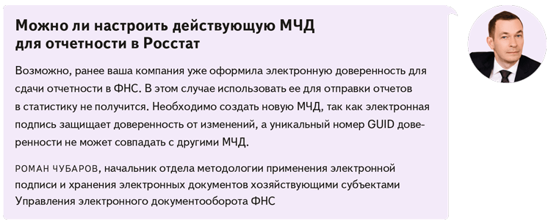
Шаг 2. Внесите сведения о доверителе. На втором шаге выберите категорию доверителя: юрлицо или ИП. Для юрлица заполните ИНН, КПП, ОГРН, для предпринимателя — Ф. И. О., дату рождения, пол, СНИЛС, ИНН, ОГРНИП, гражданство. По этим данным система найдет и заполнит основные поля в доверенности. Далее добавьте единоличный исполнительный орган (ЕИО). Его можно выбрать из списка или ввести вручную. Как правило, это руководитель компании. Часть сведений на ЕИО сервис заполнит автоматически.
Шаг 3. Добавьте представителя. На третьем шаге в качестве представителя нужно выбрать юрлицо, ИП или физлицо, например бухгалтера. Для юрлица заполните ИНН, КПП, ОГРН, а для ИП и физлица — Ф. И. О., дату рождения, пол, СНИЛС, ИНН, документ, удостоверяющий личность, например паспорт, серию и номер документа. На этом этапе система также сама найдет и заполнит сведения.
Шаг 4. Отразите общие сведения о полномочиях. На этом шаге нужно выбрать тип передоверия (многократное, однократное) либо можно отметить, что передоверие не допускается.
В общих сведениях о полномочиях определите их состав. Они бывают составные, монолитные, текстовые. При составных можно выбрать полномочия из списка и добавить ограничения, монолитные полномочия выбирают из справочников, текстовые полномочия вводят вручную.
Для отправки отчетности в Росстат выберите монолитные полномочия. Далее в выпадающем списке кликните на «Единый классификатор полномочий (Минцифры России)», далее — «Федеральная служба государственной статистики», затем выберите полномочие с кодом ROSSTAT_STAT_001 и наименованием «Предоставление статистической отчетности в органы государственной статистики». Также можно найти полномочия для Росстата через быстрый поиск.
Рис. 1. Настройки МЧД
Чтобы отправлять отчетность в Росстат, оформите МЧД с кодом полномочий «ROSSTAT_STAT_001».
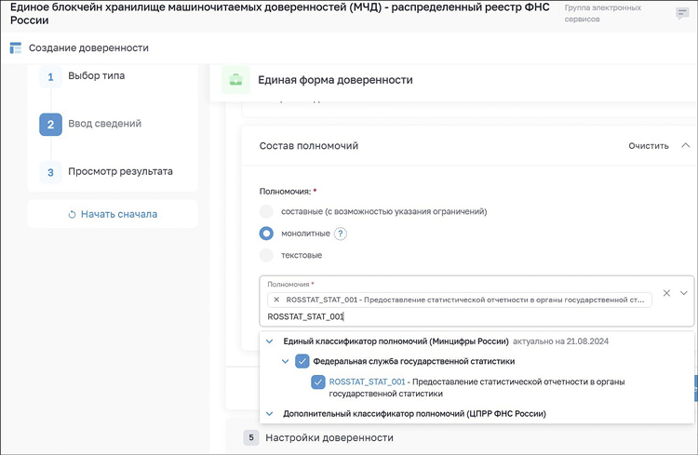
Шаг 5. Установите настройки доверенности. На этом этапе укажите пароль, если необходимо ограничить доступ к полным сведениям об МЧД. Также сервис может сгенерировать пароль автоматически. Если пароль не нужен, оставьте это поле пустым.
Шаг 6. Проверьте данные доверенности. Система предложит проверить сведения в МЧД, которые вносили на предыдущих этапах. Если все верно, отметьте согласие на обработку персональных данных. Далее станет активна кнопка «Сформировать XML». Скачайте xml—файл и сохраните его на компьютере.
Шаг 7. Подпишите МЧД. Руководитель должен подписать МЧД своей УКЭП и сохранить. Затем нужно вернуться на страницу блокчейн-хранилища ФНС. В разделе «МЧД» выберите раздел «Загрузить в реестр». Далее загрузите файл МЧД в формате xml и файл с электронной подписью руководителя.
Важная деталь
Чтобы создать МЧД на Госуслугах, нужен личный кабинет компании или ИП.
Как оформить МЧД для Росстата через Госуслуги
Для создания доверенности на Госуслугах вам понадобится личный кабинет компании или ИП. Если он у вас уже есть, сразу переходите ко второму шагу. Если кабинета нет, начинайте с шага 1.
Шаг 1. Создайте личный кабинет организации или ИП. Для регистрации личного кабинета понадобится УКЭП директора или предпринимателя. Кабинет позволит отправлять заявления, добавлять сотрудников и выдавать им доверенности с полномочиями.
Чтобы создать личный кабинет компании или ИП, нажмите «Меню пользователя» и выберите «Все организации и роли». Далее нужно выбрать, какой личный кабинет хотите создать, подключить УКЭП и следовать указаниям системы. Чтобы МЧД была действительна, у сотрудника также должна быть учетная запись на Госуслугах.
Шаг 2. Оформите электронную доверенность. Создать МЧД с помощью Госуслуг можно во вкладке «Доверенности и доступы» в личном кабинете компании или ИП. Порядок оформления электронной доверенности тот же, что и на сайте ФНС, отличается только интерфейс. Полномочие для отправки отчетов в Росстат имеет такой же код ROSSTAT_STAT_001 и наименование «Предоставление статистической отчетности в органы государственной статистики».
Посмотреть полную инструкцию о том, как создать МЧД на Госуслугах, можно в руководстве пользователя платформы полномочий. →partners.gosuslugi.ru Перейдите в раздел «Машиночитаемые доверенности» и выберите «Руководство пользователя платформы полномочий: (версия 2.5)».
Рис. 2. Инструкция
Чтобы посмотреть, как оформить МЧД через Госуслуги, на сайте partners.gosuslugi.ru, разделе «Машиночитаемые доверенности» скачайте «Руководство пользователя платформы полномочий: (версия 2.5)».
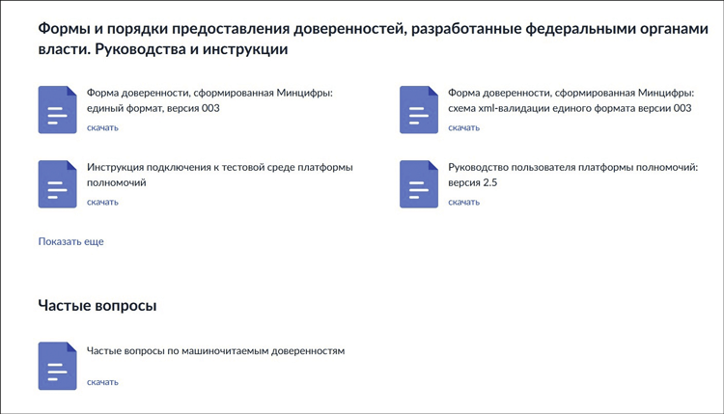
Как еще можно оформить МЧД для Росстата
МЧД для Росстата можно оформить через операторов ЭДО и бухгалтерские программы.
Как правило, сервис по созданию МЧД уже внедрен в программу, где бизнес ведет учет или электронный документооборот. У большинства операторов ЭДО и бухгалтерских программ доступны единый формат МЧД, в том числе доверенности для ФНС, версия формата 5.03, а также форматы госведомств, которые используют собственные формы доверенностей.
Доверенности и заявления, оформленные по новой версии формата 5.03, ФНС стала принимать с 10 января 2025 года. С этой же даты налоговики перестали принимать доверенности и заявления об отзыве доверенности формата 5.02, а с 1 марта 2025 года — доверенности формата 5.01. Заявления об отзыве формата 5.03 позволяют отозвать электронные доверенности форматов 5.01 и 5.02, а также новые доверенности формата 5.03 (информация ФНС от 13.03.2025 →nalog.gov.ru).
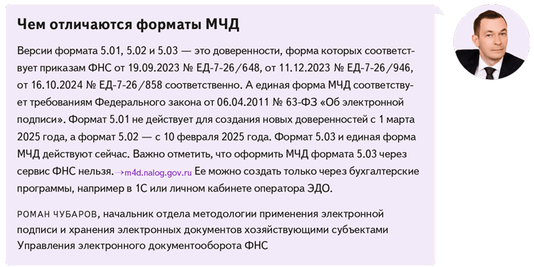
Наталья ТЕЛЕШЕНКО,эксперт журнала «Главбух»
Журнал «Главбух» №9, 2025

